Развитие эмоционального интеллекта у ребенка в семье.
Сегодня все чаще психологи говорят о важности развития эмоционального интеллекта. Результаты исследований показывают, что 80% успеха в социальной и личной сферах жизни определяет уровень развития эмоционального интеллекта (ЕQ) и лишь 20 % - всем известный IQ.
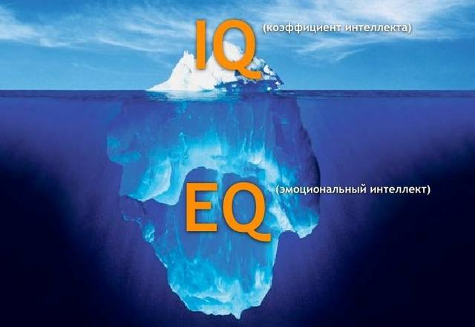 | По сути, эмоциональный интеллект – это рулевой, который контролирует наши решения, действия, поступки, помогает лучше использовать наш умственный потенциал. Он влияет на становление личности, на умении общаться, создавать прочные супружеские отношения, правильно воспитывать детей. Высокий  уровень эмоционального интеллекта помогает приспосабливаться к разным
жизненным условиям, быстро справляться со стрессовыми ситуациями, достигать карьерных высот и преодолевать трудности.
Лучшим временем для развития эмоционального интеллекта является детство. Эмоциональный интеллект у детей – это, в первую очередь, умение осознавать свои эмоции, контролировать их, анализировать и понимать эмоции других, умение находить общий язык с детьми и взрослыми. Та база, которую вы, родители, заложите в детстве останется с ребенком навсегда: чем раньше развивать самосознание и разбираться в своем внутреннем состоянии, тем проще ему будет справляться с негативными эмоциями, добиваться успеха и самореализовываться. Дети открыты для любой информации и познания мира. А семья является тем местом, где мы впервые начинаем изучать эмоции. Родители должны стать для ребенка первыми «эмоциональными воспитателями». Подобно спортивным тренерам, родители могут научить своих детей важным жизненным урокам и построить с ними более близкие отношения.
Социализация ребенка в детском саду, в школе, его мотивация в учебе, желание контактировать с людьми и исследовать внешний мир напрямую зависят от климата внутри семьи. В основе формирования и развития ЕQ (эмоциональный интеллект) у детей лежит личный пример близкого окружения. Именно от того какие эмоции вы будете направлять на ребенка, зависит уровень его эмоционального развития в перспективе.
Первое и самое важное – принять своего ребенка таким, какой он есть. Вся его индивидуальность, особенности характера, внешности, духовные качества – это данность, которая нуждается в полном принятии и безусловной любви.
Про любовь. Будьте открыты со своим ребенком. Нельзя прятать от детей свои эмоции. Говорите ребенку о своих положительных и отрицательных эмоциях, показывайте их, переживайте вместе с ребенком, а самое главное говорите о своей любви к малышу. Пусть каждый новый день начинается и заканчивается объятиями и словами: «Сегодня замечательный день! Я тебя очень люблю! Я счастлива, что ты у меня есть!». Материнская любовь, ласка и доброта учат ребенка самым прекрасным и положительным эмоциям.
Придерживайтесь правила трех минут.
Правило заключается в том, чтобы каждый раз встречать ребенка так, словно вы не виделись очень давно (даже если разлука длилась всего 5 минут). При этом важно опуститься на уровень глаз ребенка и уделить три минуты на то, чтобы обнять ваше чадо и спросить, что происходило, пока вас не было. Особенно важно соблюдать это правило, забирая ребенка из | 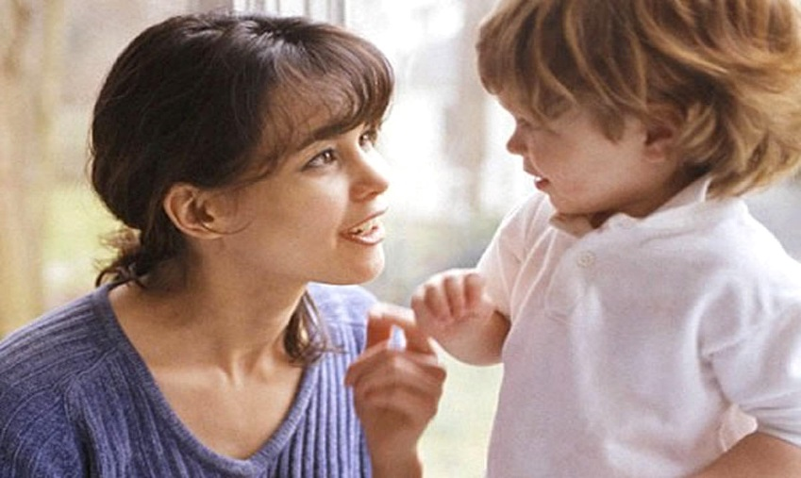
детского сада, встречая из школы или возвращаясь к нему после рабочего дня. Почему это необходимо? В первые три минуты встречи с вами ребенок выплескивает практически всю зафиксированную в его памяти информацию.
Выполнение этого правила поможет вам сохранить расположение ребенка даже тогда, когда он достигнет подросткового возраста.
Развитие всех пяти чувств. Раскройте перед ребенком этот мир во всем его многообразии. Очень сложно объяснить ребенку, что такое счастье, но ему можно дать послушать, как оно звучит, каков его аромат и вкус. Дайте ребенку послушать колокольчик, ощутить аромат апельсина и попробовать на вкус шоколад. Детские ассоциации сработают лучше любых слов!
Очень хорошо воспринимаются ребенком тактильные сказки. Здесь вашими помощниками могут стать любые предметы, которые есть в доме. Рассказывая сказку, дайте ребенку понюхать приятные ароматы, ощутить прикосновение капелек воды или послушать звуки музыки.
Приключения. Создавайте для ребенка новые приключения. Ломайте шаблоны и показывайте этот мир с новой стороны. Важно, чтобы были позитивные моменты, приятные знакомства, интересные игровые пространства. Такая атмосфера способствует социализации и развитию символического мышления, благодаря которому мы учимся понимать намерения и мотивацию других людей.
Чтение. Читайте ребенку рассказы, стихи, сказки с воодушевлением, с эмоциями. Пополняйте его активный словарный запас новыми лексическими единицами, которые отображали бы суть эмоций. Если ребенок будет знать, как точно называется та или иная эмоция и что при этом чувствует человек, то он точно будет разбираться и в своем и в чужом эмоциональном состоянии.
Музыка. Не пренебрегайте классической музыкой, ведь она общается с нами исключительно через чувства. Для ее понимания не нужно знать языка или видеть движений музыканта. Поэтому для ребенка это самый простой и действенный способ познакомиться с миром эмоций.
Социализация. С самого раннего возраста приучайте ребенка к коллективным занятиям – имеется в виду опыт общения вдвоем, втроем. В общении с детьми происходит практическое освоение чувств и эмоций. Контактируя со сверстниками, ребенок учится определять настроение окружающих, их отношение к нему, и, конечно, распознавать эмоции, вызванные различными ситуациями, приобретает коммуникативные навыки, терпимость.
Игра – ключ к развитию ЕQ. Играя с ребенком, вы можете проявлять самые разные чувства, показывать на примере вымышленных персонажей как негативные, так и позитивные эмоции, обращать внимание на их намерения и поступки. Этот бесценный опыт ребенок с успехом будет переносить и в реальную жизнь.
Игры, в которые можно поиграть с ребенком дома
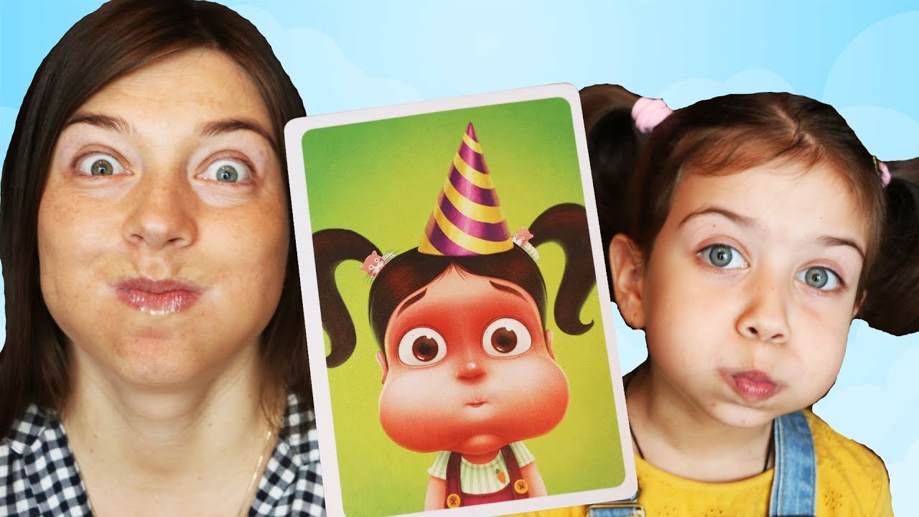 | «Угадай!»  Закройте лицо руками, а когда откроете, на нем должна быть изображена какая-то эмоция. Предложите ребенку угадать, что вы изобразили. Потом поменяйтесь с ребенком ролями.  «Копилка добрых дел»  Вырежьте из цветной бумаги кружочки или сердечки. В конце
каждого дня предложите ребенку положить в «копилку» столько кружочков, сколько добрых дел он сегодня совершил. Если малыш затрудняется, помогите найти это доброе дело даже в малейших положительных поступках. Такая игра будет стимулом у ребенка совершать хорошие поступки.
Поговорите с ребенком в конце дня о том, какие чувства испытывал он сегодня. Если вам сложно, начните с универсального вопроса: «Что самого хорошего случилось с тобой сегодня?», «Что самое плохое произошло в этот день?». Ежедневно задавая такие вопросы, вы увидите, как ребенок учится анализировать себя, свою жизнь, свои чувства, успехи и неудачи. Поощряйте и позволяйте детям выражать свои эмоции, называйте и обсуждайте чувства ребенка.
«Эмоциональные танцы»
Танцы - это энергия, которая отлично передает эмоции и настроение. Предложите детям придумать свой «танец радости» или «танец разочарования», «танец интереса» или «танец грусти» и станцевать. Если играет группа детей, то все по очереди предлагают свой танец, который повторяют остальные. Так получается самый искренний, импровизированный танец!
«Горячо-холодно»
Такая знакомая и почти родная игра для каждого родителя! Она может стать прекрасным инструментом для развития EQ ребенка, если придать ей чуть больше эмоций! Итак, прячем сюрприз и предлагаем ребенку его найти. Если малыш удаляется от цели – ваше выражение лица становится грустнее, если приближается к ней - вы проявляете все больше радости. И вот в момент, когда сюрприз найден, все счастливы, поздравляют и обнимают друг друга! При этом эмоция поддерживается всеми участниками игры.
Эта игра учит понимать свои и чужие эмоции, она также формирует навык сопереживания и поддержки друг друга, позволяет почувствовать искреннюю радость за другого человека.
«История одного шарика»
Эта игра учит ребёнка расслабляться, помогает научиться анализировать собственные переживания.
Попросите малыша надуть яркий воздушный шарик. Придумайте историю, суть которой в том, что шарик переполнен эмоциями:
- ему очень обидно, что он зелёный, а его друзья красные;
- он боится предстоящего праздника, потому что дети могут его раздавить;
- он солгал маме-шарику о том, где гулял вчера вечером, и теперь ему стыдно.
Чтобы шарик не лопнул от нахлынувших эмоций, ему надо помочь. Пусть ребёнок медленно выпустит воздух из шарика, приговаривая в этот момент что-то подбадривающее, какие-то слова поддержки. Желательно, чтобы ребёнок сам надувал шарик, а затем выпускал из него воздух, но, если потребуется, помогите ему. | 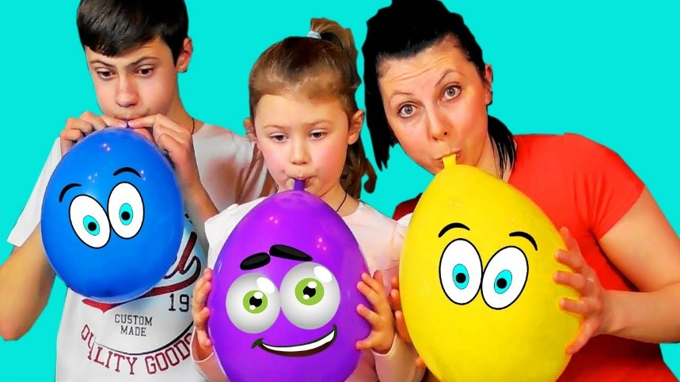
Спросите малыша, бывали ли у него ситуации, в которых он чувствовал себя как этот шарик (эмоции могут быть разными: радостными и не очень).
«Убеди меня»
Эта игра учит отстаивать свои интересы; защищать то, что дорого; спокойно принимать критику своих убеждений.
Спросите ребёнка, какое из недавно прочитанных произведений понравилось ему больше всего. Сделайте сенсационное заявление, объявив, что считаете эту книгу совершенно неинтересной. Позвольте ребёнку переубедить вас. Будьте тактичны. Возражайте мягко, не оскорбляя детских чувств, но побуждая своего оппонента приводить всё новые и новые аргументы в защиту своей позиции. В итоге вы должны признать победу малыша. В идеале после игры вместе перечитать книгу, которую обсуждали.
Вместо литературы можно подвергнуть анализу просмотренные фильмы и мультики, новые игры, игрушки и наряды.
«Командиры наоборот»
Эта игра поможет детям осознать золотое правило нравственности: «Относись к людям так, как хочешь, чтобы относились к тебе».
Игра рассчитана на компанию из нескольких человек. Выберите ведущего. Как правило, это взрослый, которому известен секрет игры. Каждый из игроков должен придумать для ведущего задание: прокукарекать; почесать кота за ушком и др. Задания могут быть любыми, при условии, что их выполнение не причинит никому вреда. Когда все игроки высказались, ведущий объявляет главную «фишку»: выполнять задания предстоит не ему, а тем, кто их придумал.
При повторном выполнении упражнения его воспитательная ценность существенно падает. Зная «фишку», ребята будут придумывать задания очень осторожно. Вы можете изменить правила, превратив описанную игру в «ФАНТЫ»: все игроки пишут (рисуют символ) задания на бумажках; бумажки надо свернуть и кинуть в шляпу; все игроки по очереди достают свёртки и выполняют то, что вытянули.

Игры на развитие эмоционального интеллекта – это естественный способ научить детей решать их проблемы, контролировать желания, управлять эмоциями, смотреть на проблему с разных точек зрения, обсуждать разногласия и общаться друг с другом.
И всему этому можем научить их МЫ, ВЗРОСЛЫЕ!
Источники:

https://www.7ya.ru/ Развитие эмоционального интеллекта у детей: 10 шагов к успеху.
- https://childguide.ru/ Эмоциональный интеллект у детей дошкольного возраста.
- https://mamsila.ru / Игры на развитие эмоционального интеллекта.
- https://infourok.ru/ Картотека игр на развитие эмоционального интеллекта.
- http://juliabelova.ru/ Три уникальных игры для развития эмоционального интеллекта.

